Tiekėjams | 2025-06-02
CVPIS susirašinėjimo priemonėmis

DĖL PIRKIMO DOKUMENTŲ PAAIŠKINIMO/PATIKSLINIMO _5

Akcinė bendrovė ,,Via Lietuva“ vykdo pirkimą „Rajoninio kelio Nr. 1609 Bariūnai-Bučiūnai-Pašvitinys_Linkuva ruožo nuo 4,547 iki 8,748 km kapitalinis remontas“(pirkimo ID 2761991).

ir teikia rangovų užduotus klausimus ir atsakymus į juos:
Eil.  Nr. | Klausimas | Atsakymas
1. | - Prašome PO nurodyti:  - Kokiu ilgiu turi būti asfaltuojamos esamos nuovažos į ūkinius sklypus, kuriuose šiuo metu nėra asfaltbetonio dangos?  - Kokiu ilgiu turi būti asfaltuojamos esamos nuovažos į sodybas?  - Prašome Perkančiosios organizacijos nurodyti, kokiu ilgiu turi būti asfaltuojamos sankryžos su vietinės reikšmės keliais?  - Ruože nuo 7,40 km iki 7,585 yra status šlaitas ir posūkis, prašome PO nurodyti, ar šioj vietoje reikia numatyti atitvarų įrengimą?  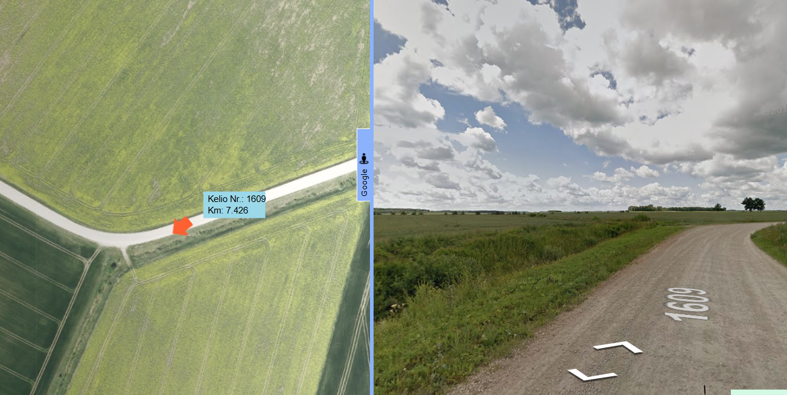  - Ruože nuo 8,6 km iki 8,73 km yra esami atitvarai, prašome nurodyti, ar teikiant pasiūlymą reikia vertinti naujos atitvarų sistemos įrengimą ar galima perstatyti esamus atitvarus?  - Prašome PO nurodyti, ar turi būti keičiamos esamos pralaidos per kelią, kurios yra g/b ir 1,0 m diametro? Ar tik atlikti šių pralaidų remonto darbus?  - Prašome PO nurodyti, ar reikia numatyti atitvarų įengimą Nuo 4,4 iki 4,97 KM (km nurodytas preliminarus, tiek siekiant nustatyti vietą.  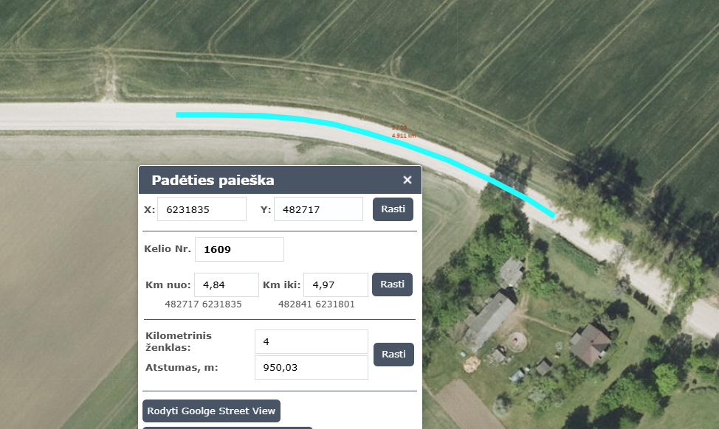 | - Vadovautis TS 11.2 papunkčio reikalavimais. Taip pat visais atvejais privalomi sklandūs ir techniškai tinkami nuovažų suvedimai  - Vadovautis TS 11.2 papunkčio reikalavimais. Taip pat visais atvejais privalomi sklandūs ir techniškai tinkami nuovažų suvedimai.  - Vadovautis TS 11.2 papunkčio reikalavimais. Taip pat visais atvejais privalomi sklandūs ir techniškai tinkami sankryžų suvedimai.  - Sprendžiama projektavimo metu. Minimame ruože turi būti užtikrintas eismo saugumas.  - Vertinti naujos atitvarų sistemos įrengimą, o esamus aitvarus tvarkyti pagal TS 7.10 papunkčio reikalavimus.  - Geros būklės pralaidų keisti nereikia, jeigu jos esamas ilgis nedaro įtakos kelio projektiniams sprendiniams ir patikrinus hidrologiniais ir hidrauliniais skaičiavimais debito pralaidumas atitinka reikalavimus. Visais atvejais esamos geros būklės pralaidos turi būti išvalytos, išvalant įtekėjimo ir/ar ištekėjimo griovių vagas ir esant poreikiui numatyti vagų tvirtinimus  - Sprendžiama projektavimo metu. Minimame ruože turi būti užtikrintas eismo saugumas

